ROTINA SEMANAL DO TRABALHO PEDAGÓGICO - Atividades Remotas-Data: 28.06 à 02/07 de 2021

Turma: Etapa II A ** Prof.ª Elizete *** “E.M.E.I EMILY OLIVEIRA SILVA”

SEGUNDA-FEIRA | TERÇA-FEIRA | QUARTA-FEIRA | QUINTA-FEIRA | SEXTA-FEIRA
- VÍDEO: “O ESPANTALHO E O PASSARINHO” (https://youtu.be/8iMw7DlcjSo )  - ATIVIDADES DA APOSTILA 5-  - Assistir ao vídeo explicativo.  - Realizar a atividade da página 16 = lista de palavras relacionadas a Festa Junina  - BRINCADEIRA JUNINA: JOGO DAS ARGOLAS  - VOCÊ VAI PRECISAR DE:  . ROLO DE PAPEL TOALHA OU GARRAFA PET  .PAPELÃO  .LÁPIS  .TESOURA  BASTA DESENHAR CÍRCULOS NO PAPELÃO E RECORTAR EM FORMATO DE ARGOLAS, COMO MOSTRA A FOTO ABAIXO. DEPOIS COLOCAR AS GARRAFAS A UMA CERTA DISTÂNCIA PARA QUE A CRIANÇA TENTE ACERTAR COM AS ARGOLAS. AS GARRAFAS TAMBÉM PODEM SER ENFEITADAS COMO QUISER.  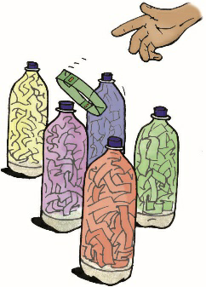 | - MÚSICA: PULA, PULA PIPOQUINHA (https://youtu.be/UjeuhxbVi8Y )  - ATIVIDADES DA APOSTILA 5  - Assistir ao vídeo explicativo  - Realizar a atividade da página 17 = identificar itens juninos e seus nomes.  - EXPERIÊNCIA DO MILHO DE PIPOCA JUNINO DANÇANTE  1- Vídeo de exemplo no Youtube: (https://youtu.be/O2vTlxKlfdE )  2 – Assistir a tentativa da professora- vídeo colocado no grupo hoje  3 – Sugestão para você fazer em casa, basta providenciar os itens abaixo e seguir as instruções do vídeo.  - 2 colheres de milho de pipoca  - 1 colher de bicabornato  - ½ copo de vinagre  - ½ copo de água  - bandeja para colocar os recipientes  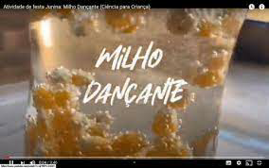 | - DIA DO BRINQUEDO LIVRE:  - Deixe sua criança escolher um brinquedo para brincar à vontade por um tempinho, explorando-o livremente. Se possível, brinque com ela. Essa interação é fundamental.  - ATIVIDADES DA APOSTILA 5  - Assistir ao vídeo explicativo.  - Realizar a atividade da página 18 = atividade com as bandeirinhas juninas, contando termo a termo.  Aula de ARTE (Prof. ª Sandra)  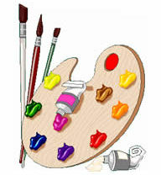 | - VÍDEO DE LEITURA PELA PROFESSORA – HISTÓRIA: “FOGO NO CÉU” (colocado no grupo hoje)  - ATIVIDADES DA APOSTILA 5  - Assistir ao vídeo explicativo.  - Realizar a atividade da página 19 = atividade para identificar e escrever os pedaços que faltam nas palavras.  Aula on-line App ZOOM (A professora irá enviar o link no grupo para participarem da aula) - Hoje as crianças são convidadas a vestirem traje junino. | - ATIVIDADES DA APOSTILA 5  - Assistir ao vídeo explicativo.  - Realizar a atividade da página 20 = atividade com unidades de medida- receita de bolo de fubá.  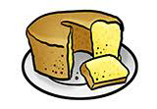  - Aula de Música  - Aula de ED. FÍSICA (Prof.ª Gleysse e Fabrício)
OBS: Não se esqueçam de registrar as atividades com fotos ou vídeos e enviar para a professora.

